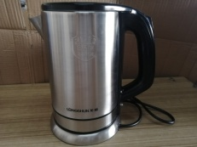消费品召回计划
生产者名称 | 普宁市占陇家雅电器厂
产品名称 | 智能台灯插座
品牌 | 沁声氏、西匠、极好家
涉及数量 | 10台
型号/规格 | T32#
生产起止日期 | 2024年4月2日至2024年4月3日
生产批号/批次 | 2024.04.02
产品描述及外观照片 | 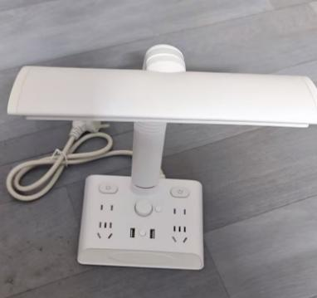
存在的缺陷 | 带电部件可触及。
可能导致的后果 | 可能存在触电危险。
避免损害发生的应急处置方式 | 消费者立即暂停使用有缺陷的产品，联系公司或者经销商进行处理。
具体召回措施 | 通知销售商立即停止销售缺陷产品，并在工厂及销售商实体店铺发布召回公告，告知消费者具体召回事宜，为购买到缺陷产品的消费者更换或退货处理。
召回负责机构 | 普宁市占陇家雅电器厂
召回联系方式 | 13903084848
召回进度安排 | 集中召回时间计划在2026年7月6日至2026年8月6日（具体以实际进度安排为准）
其他需要报告的内容 | 无
其他信息 | 用户可登录揭阳市市场监督管理局网站“政务公开-公示公告”栏目了解更多信息，或拨打揭阳市市场监督管理局缺陷产品召回热线电话（0663-8260878）了解更多信息。

